**الامتحان النهائي لمادة الجغرافيا للصف : السادس الأساسي**

**اسم الطالبة : ................................... الفصل الدراسي الأول الزمن :ساعة واحدة**

**ملاحظة : أجيبي عن جميع الأسئلة التالية,علما بأن عددها(4) والإجابة على الورقة نفسها ، وعدد الصفحات (3).**

**_السؤال الأول : _عرفي كل من المفاهيم والمصطلحات الاتية : (5علامات )**

**1 الإقليم .........................................................................................................................**

**......................................................................................................................................**

**2 الخريطة ..................................................................................................................... .....................................................................................................................................**

**3 التضاريس ....................................................................................................................**

**.....................................................................................................................................**

**4 الزلازل ........................................................................................................................**

**......................................................................................................................................**

**5 التيارات البحرية .............................................................................................................**

**......................................................................................................................................**

**السؤال الثاني : أكملي الفراغات التالية بما يناسبها : (11علامة )**

1. **أول من تمكن من رسم أول خريطة في العالم هو .........................................................................**

**ب-..................................................... مجسم كروي يمثل الشكل الحقيقي للأرض كما تراها من الفضاء**

**ج- تلتقط الصور الفضائية بواسطة......................................................................................**

**د- يستخدم اللون البني بالخرائط للدلالة على المناطق.......................................................**

**ه- تسمى الخطوط التي تظهر الاختلاف في الارتفاعات المتساوية على الخارطة بخطوط..................................**

**و- تنتقل الرياح من المناطق ذات الضغط الجوي .....................إلى المناطق ذات الضغط الجوي ....................**

**ز-يمثل الإقليم الغوري ما نسبته ..............................................من مساحة المملكة**

**ح- من عناصر الخريطة 1........................................... 2............................................**

**خ- تظهر عليها أسماء الدول والتقسيمات الإدارية تسمي بالخرائط ........................................**

**( 1 ) يتبع الصفحة الثانية /..............**

**السؤال الثالث (أ): أعطي مثال على كل مما يلي (5علامات )**

1. **تيارات بحرية باردة ...........................................**
2. **إشكال أرضيه ناتجة عن عمليه الإرساب الريحي ............................................................**
3. **المعلومات التي تحتويها خرائط التوزيعات الجغرافية (الموضوعية) ..........................................**
4. **إشكال أرضيه ناتجة عن البراكين ...........................................................................**
5. **عوامل خارجية تؤثر في تكوين إشكال سطح الأرض .......................................................**

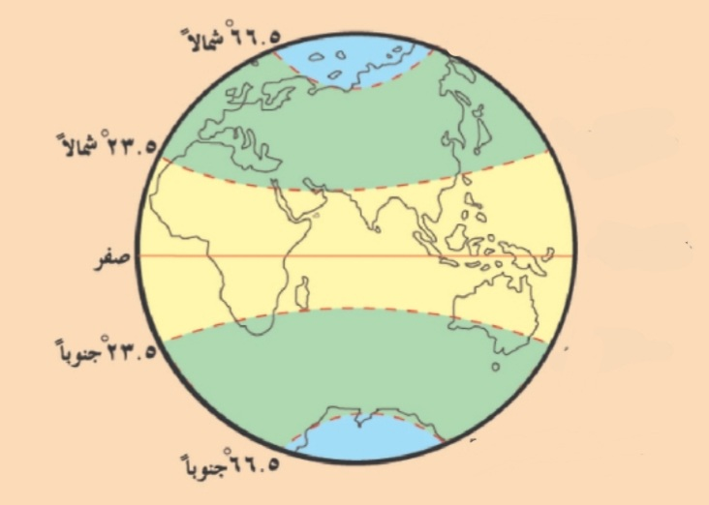**السؤال الثالث (ب) :تأملي الشكل الاتي ثم اجيبي عما يلي من اسئلة (5علامات)**

**1-حددي خط الاستواء كما بالشكل ........................................................**

**2-في أي المناطق ترتفع درجه الحرارةوأيها تنخفض .....................................................................**

**3-في أي المناطق يزداد الضغط الجوي وأيها ينخفض ......................................................................**

**4-استنتجي العلاقة بين درجه عرض المكان ودرجة الحرارة**

**......................................................................................................................................**

**5-كوني تعميما توضحين فيه العلاقة بين كل من درجةالحرارة والضغط الجوي**

**.....................................................................................................................................**

**(ج) اعطي سببا واحدا لكل مما يلي ) 4علامات )**

1. **تسمى الاشجار النفظية بهذا الاسم ..............................................................................................**
2. **تعاقب الليل والنهار ................................................................................................................**
3. **نشأت التيارات البحريه ............................................................................................................**
4. **قد تلجأ بعض الدول الى تعديل نطاق الزمن لديها ......................................................................................**

**( 2) يتبع الصفحة الثالثة /.........................**

**(د) قارني بين الاقليم الموسمي وإقليم البحر المتوسط والإقليم الصحراوي من حيث)6علامات )**

|  |  |  |
| --- | --- | --- |
| **الاقليم** | **الخصائص المناخيه** | **الخصائص النباتيه** |
| **الموسمي** |  |  |
| **البحر المتوسط** |  |  |
| **الصحراوي** |  |  |

**السؤال الرابع : ضعي دائره حول رمز الإجابة الصحيحة لكل مما يلي : (4علامات )**

**1-تقاس درجة الحرارة بجهاز**

1. **الباروميتر ب-الثيرموميتر ج- الانوميتر د- السهم الدوار**

**2-يمتد بين دائرتي عرض(2 جنوب و38 شمال )خط الاستواء وبين خطي طول( 16 غرب و60 شرق) خط غرينتش**

1. **الاردن ب-الاقليم الصحراوي ج- الوطن العربي د- الاقليم الاستوائي**

**3-يمتاز المناخ المداري الذي يسود في الأجزاء الجنوبية من الوطن العربي**

**أ-صيف ممطر وشتاء جاف مع ارتفاع الحرارة ب-شتاء قليل وصيف حار وجاف والرطوبة منخفضة**

**ج- شتاء معتدل غزير الإمطار وصيف حار جاف د-غزير الإمطار وصيف معتدل**

**4-يتميز مناخ الأردن ب:**

1. **شتاء ماطر معتدل ب- صيف حار جاف ج- أ +ب د- لا شيء مما ذكر صحيح**

**تريد النجاح ؛ ثق بالله ثم بنفسك وتجاهل من يقول هذا صعب وهذا مستحيل؛ الثقة بالله هي عقلية العظماء**

**انتهت الأسئلة**

**مع أطيب الأمنيات للجميع بالتوفيق والنجاح**

**معلمة المبحث : رقية المسيعديين**